Problem 1, en klass där instansen hanteras som ett postobjekt

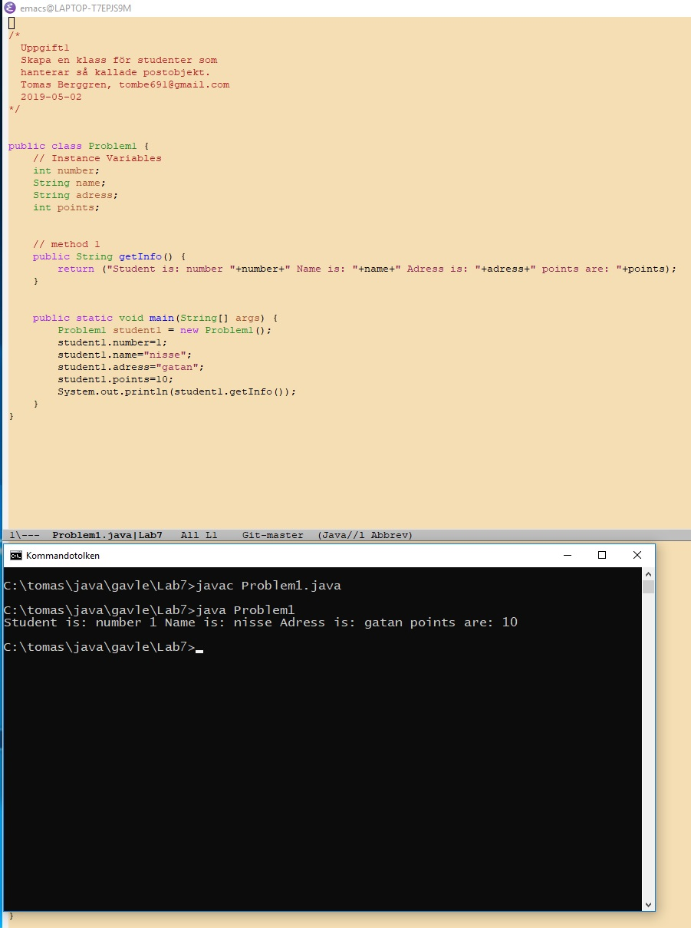

Problem 2

Jag har utgått från samma uppgift som i problem 1 och har sedan skrivit en konstruktor till denna klass. En konstruktor skapar en instans av klassen och kan skicka med defaultvärden på klassattribut som då sätts på instansen. Använder man alltid en konstruktor när man skapar ett objekt så vet man att de grundläggande attributen är satta. En konstruktor skrivs som en metod med samma namn som klassen. Den kan ha så många parametrar man anser lämpligt och det går skriva flera konstruktorer där endast parameterlistan skiljer, så kallade överlagrade konstruktorer.

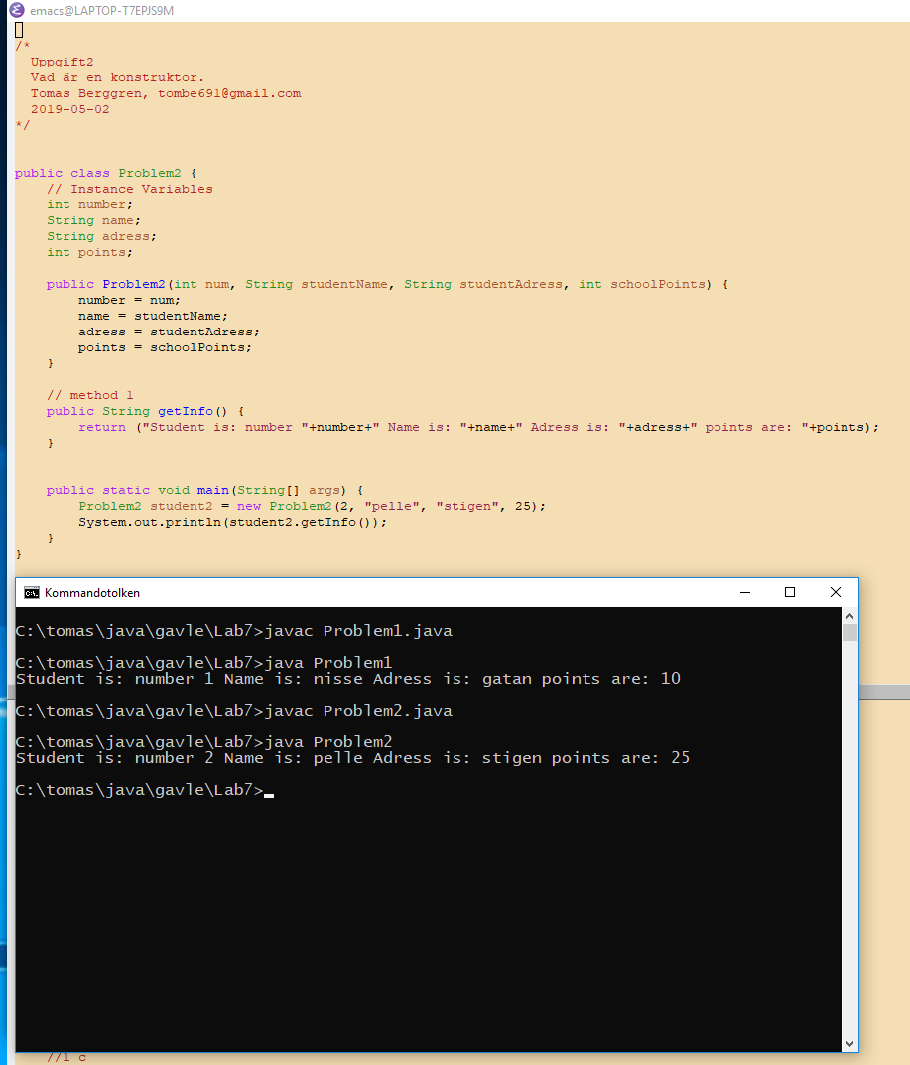

Problem 3 – ArrayTools

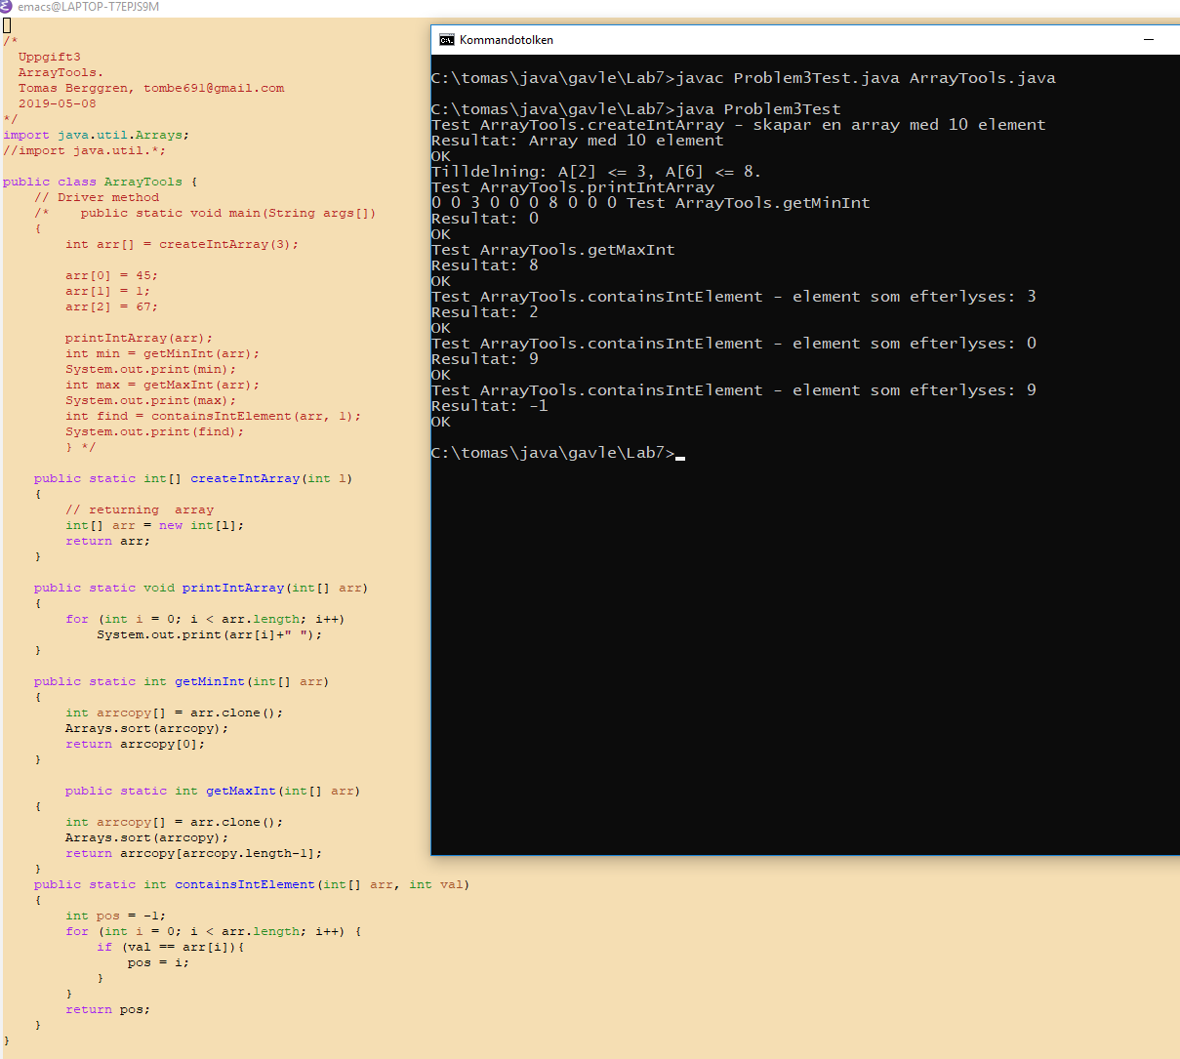

Problem 4 – Point

Metoden för att komma till origo anropar den första metoden och använder 0, 0 ,0 som en av punkterna.

